Муниципальное автономное общеобразовательное учреждение
«Гимназия № 5»

Влияние гаджетов на здоровье ребенка

Работу выполнила ученица
2 В класса Маркидонова Анастасия
Руководитель: Вдовина
Мария Викторовна,
учитель начальных классов

Пермь 2022
Содержание
Введение ………………………………………………………………………….3
- ОСНОВНАЯ ЧАСТЬ
  - Гаджеты. Определение и история появления …………………………...5
  - Положительное влияние гаджетов .............................................................9
  - Негативное влияние гаджетов……………………………………………10
- ПРАКТИЧЕСКАЯ ЧАСТЬ
2.1. Анкетирование с целью выявления «гаджет-зависимости»…………...…15
Заключение…………………………………………………………………...…18
Список литературы……………………………………………………….……19
Приложение №1 (Фотографии с ссылкой на тест и результаты тестирования на определение гаджет-зависимости)…………………………….…….....……20
Приложение №2 (Памятка с рекомендациями по использованию гаджетов в целях сохранения здоровья)……………………………………………………..21

Введение
«В каждом доме нужен гаджет! Можно с ним и есть и спать…
Только гаджет не подскажет, как тебе счастливым стать.»
Сергей Боровец
Га́джет — это небольшое устройство, предназначенное для облегчения и усовершенствования жизни человека. К гаджетам относят: планшет, МР3-плеер, электронная книга, цифровой фотоаппарат, смартфон, масса полезных и бесполезных устройств, подключаемых к компьютеру, и так далее.
Гаджеты настолько прочно вошли в нашу жизнь, что современным людям трудно представить свою жизнь без них. Сотовые телефоны, планшеты, компьютеры – стали неотъемлемой частью нашей жизни. Умные устройства упрощают нашу жизнь, но и вносят существенные проблемы, а именно, сильно привязывают к себе, вызывая зависимость. Сейчас дети чуть ли не с младенчества сидят в социальных сетях, в младших классах ученикам необходимо знать компьютер, а сотовый телефон нужен первоклашкам для связи с родителями. Дети настолько увлечены виртуальным общением, что забывают о домашнем задании, прогулке во дворе, о живом общении с друзьями и родными, иногда даже об ужине!
У гаджетов есть бесспорное достоинство – это обеспечение связи, способ найти новых друзей по всему миру, доступ к информации, фильмам, логическим играм, возможность получения дистанционного образования, если есть какие-либо ограничивающие факторы и многое другое.
Однако, гаджеты, при всех своих полезных качествах, являются также источник опасности попасть в сети зависимости, так как именно дети и подростки в силу возрастных особенностей, наиболее подвержены развитию психологических расстройств.
Актуальность моей темы заключается в том, что все больше детей попадают под влияние зависимости от гаджетов. Дети отрываются от реального мира, утопая в виртуальном, не замечая никого вокруг себя и для многих гаджеты становятся единственным увлечением. Зависимость от гаджетов отрицательно сказывается на здоровье детей, психике, поведении и как следствие на учебе.
Цель моей работы: Раскрыть понятие «гаджет-зависимость», определить влияние на здоровье детей и найти пути решения проблемы «гаджет – зависимости».
Задачи (как этапы работы):
- Найти информацию в различных источниках;
- Определить полезное и вредное влияние гаджетов на здоровье детей;
- Провести анкетирование с целью выявления «гаджет-зависимости»;
- Разработать памятку для детей, их родителей и педагогов, которая будет помогать правильно и с пользой проводить время с гаджетами и формировать ответственность за свое психическое и физическое здоровье. Распространить памятку среди учащихся.
Гипотеза: Гаджеты расширяют кругозор и являются помощниками, но излишнее времяпровождение с гаджетом негативно влияет на развитие и здоровье детей. Важно, чтобы дети и их родители понимали, как разумно пользоваться гаджетами, чтобы они прежде всего приносили пользу и сохраняли здоровье детей.

1. ОСНОВНАЯ ЧАСТЬ
1.1. Гаджеты. Определение и история появления.
В современном мире, где электронные технологии развиваются стремительными темпами, получили своё развитие гаджеты. Гаджеты (от англ. «gadget»- приспособление) - это нестандартные и оригинальные приспособления, которые помогают человеку решить массу технических вопросов. Это лёгкие цифровые приборы небольшого размера. Новейшие гаджеты служат как для решения деловых вопросов, получения образования, так и в целях развлечения.

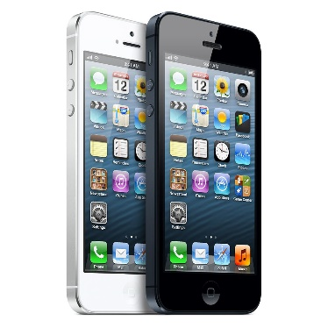 | 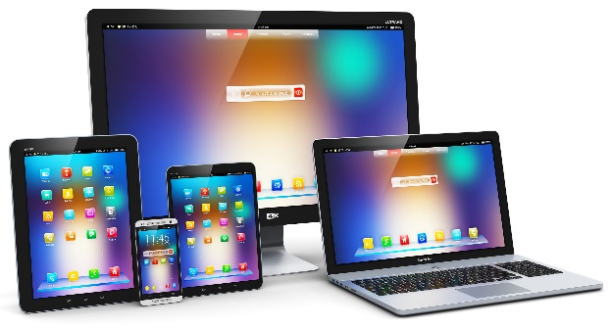 | 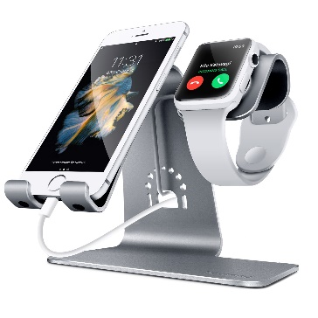
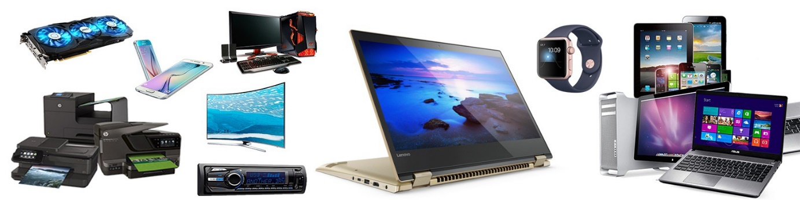

Первый телефон изобрел английский ученый Александр Грэм Белл в 1876 году, что послужило началом активного развития устройства, ведь изначально изобретение было довольно примитивным. Чтобы вызвать абонента, нужно было использовать свисток и возможным это было только в том случае, если он находился не более чем в 500 метрах от звонящего.
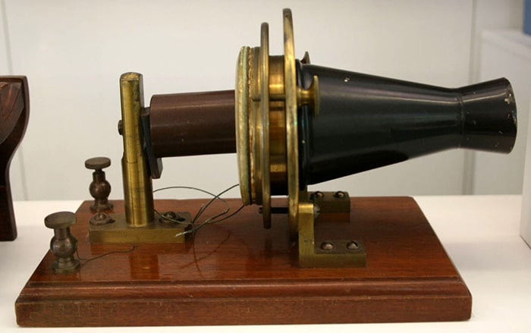
Первый телефон Александра Белла
Чтобы первый телефон приобрел нынешний вид ему пришлось пройти длинный путь. Большой вклад в развитие телефона сделал знаменитый изобретатель Томас Алва Эдисон. Именно благодаря его индукционной катушке стало возможным увеличение расстояния между абонентами. В 1878 году Томас Эдисон, создал новую модель аппарата для передачи голоса на расстоянии.

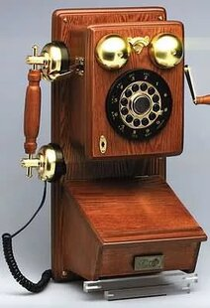 | 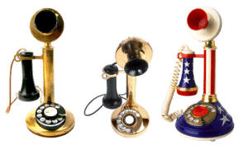
Телефонные аппараты Томаса Эдисона
Помог в массовом внедрении телефонной связи российский ученый Павел Михайлович Голубицкий, который впервые придумал центральное питание станций, благодаря чему стала возможной иногородняя связь с десятками тысяч абонентов.
Пользоваться устройством хотелось не только стационарно дома, но и брать телефон с собой, именно поэтому история развития телефона перешла на новый виток – начались разработки мобильного устройства.
В 1983 году был изобретен первый такой телефон компанией "Motorola". Этому "гаджету" было далеко до карманного телефона, так как внешне он был подобен кирпичу и весил соответственно – около 800 грамм, высотой был 25 сантиметров. Был и другой существенный минус аппарата – без подзарядки устройство выдерживало не более 20 минут, а заряжалось оно на протяжении 10 часов! Поэтому с таким телефоном далеко отойти от дома было нереально.
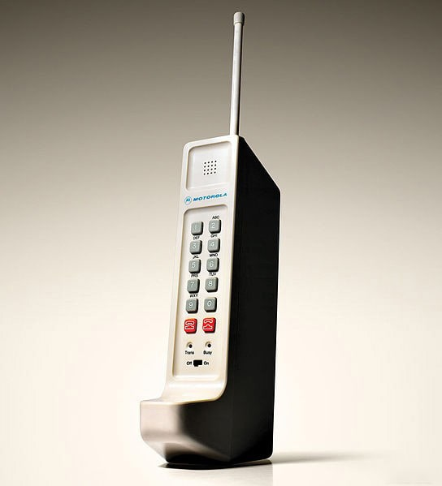
Первые версии мобильных устройств.
В 1992 г. Motorola выпустила мобильный телефон, который мог помещаться в ладонь. В 1996 г. Motorola создала первый телефон-раскладушка.
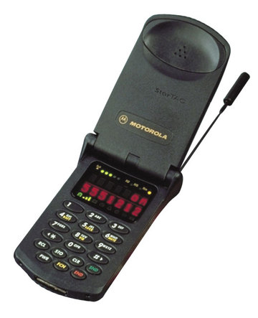
Телефон-раскладушка
У Motorola очень быстро появились конкуренты, которые стали с каждым разом выпускать все более усовершенствованные и интеллектуальные модели. Так, со временем в телефоне появились калькулятор, будильник, календарь, фотокамера и многие другие приложения и функции.
В 2000-х гг. стали появляться телефоны с операционной системой, что превратило их в персональные компьютеры. Сегодня с помощью смартфона можно не только позвонить другу или отправить сообщение. Для него это примитивно. Он может устанавливать связь со спутниками, делать широкомасштабные снимки, проигрывать музыку, не говоря уже о чтении книг, просмотре фильмов и работе в режиме многозадачности.

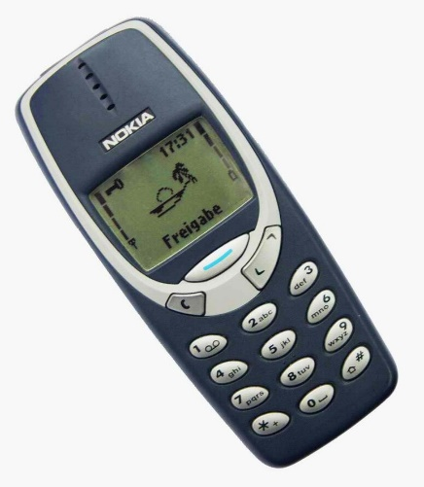2000 г. | 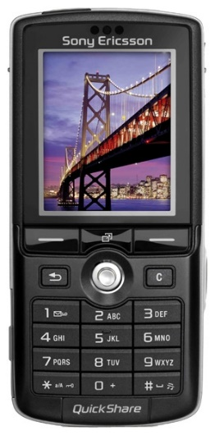  2005 г | 2010 г.
2015 г. | 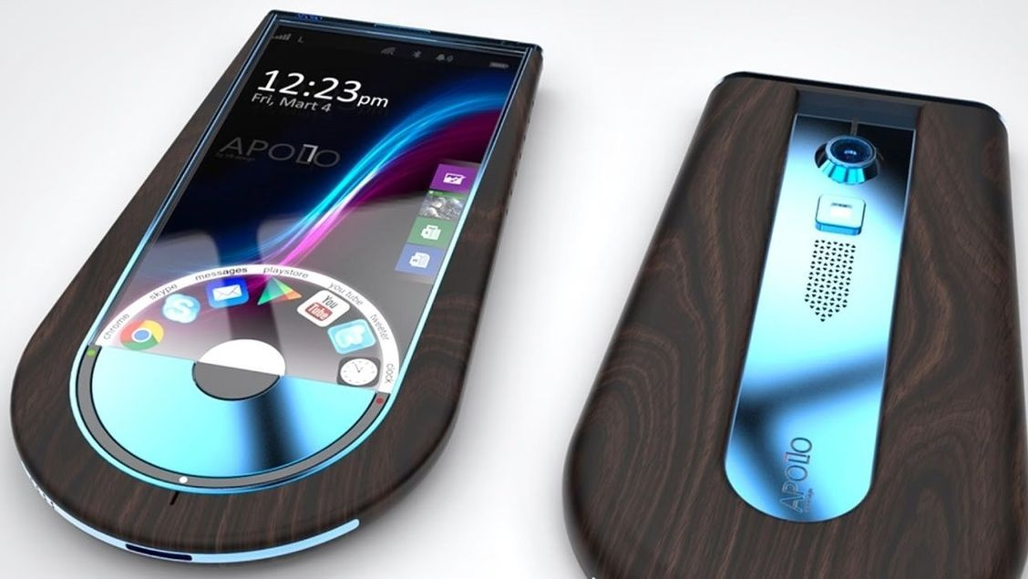  2020 г.

Сегодня гаджет для человека является и средством общения, и средством получения информации, и показателем социального статуса, в результате чего каждый день он оставляет след на личности каждого и влияет на нас в течение всей жизни. Что же происходит с человеком под воздействием этого влияния, как это отражается на его психике и здоровье?
В настоящее время очень обострилась ситуация влияния как Интернета, так и социальных сетей на подрастающее поколение. Некоторые считают, что это приносит только пользу, некоторые - что вред. Далее в моей работе будем выяснять, в чем заключаются положительные и отрицательные моменты продолжительного времяпрепровождения с гаджетами.
1.2. Положительное влияние гаджетов
В современном мире информационных технологий сложно оградить детей от использования гаджетов. И нужно ли это делать? Ведь гаджеты могут быть не только средством развлечения, но и нашими помощниками во многом.
Выделим положительные моменты использования гаджетов:
- Разумное общение с гаджетами позволяет нам развиваться интеллектуально: не выходя из дома можно попасть в любую библиотеку и прочитать книгу, можно в поисковиках найти информацию, выучить дистанционно иностранный язык, совершить виртуальное путешествие по странам и музеям и т. д.
- Использование наушников позволяет нам слушать любимую музыку. Иногда музыка помогает нам расслабиться, снимает напряжение, и мы будем спокойнее.
- Дистанционное общение с друзьями помогает нам не заразиться болезнями в период карантина или при плохой погоде (можно не выходя из дома пообщаться с друзьями).
- Телефоны позволяют нам быть в курсе событий своих близких: родителей, друзей, позвонив им, мы можем быть спокойны, не испытываем чувства тревоги, в любую минуту можем оказаться рядом.
- Существует множество сайтов и учебных приложений, направленных на развитие мелкой моторики, реакции, логики, памяти и других важных навыков. Малышам гораздо больше нравится учиться в игровой форме, и под присмотром родителей такие занятия могут быть очень эффективны. Даже привить любовь к чтению намного проще, если время от времени читать красочные интерактивные книги. Ребенок школьного возраста вполне может пользоваться такими приложениями, как график дел, расписание уроков, ведение дневника и т.д. Это развивает навыки самостоятельности и учит извлекать пользу из гаджетов, а не рассматривать их только как развлечение.
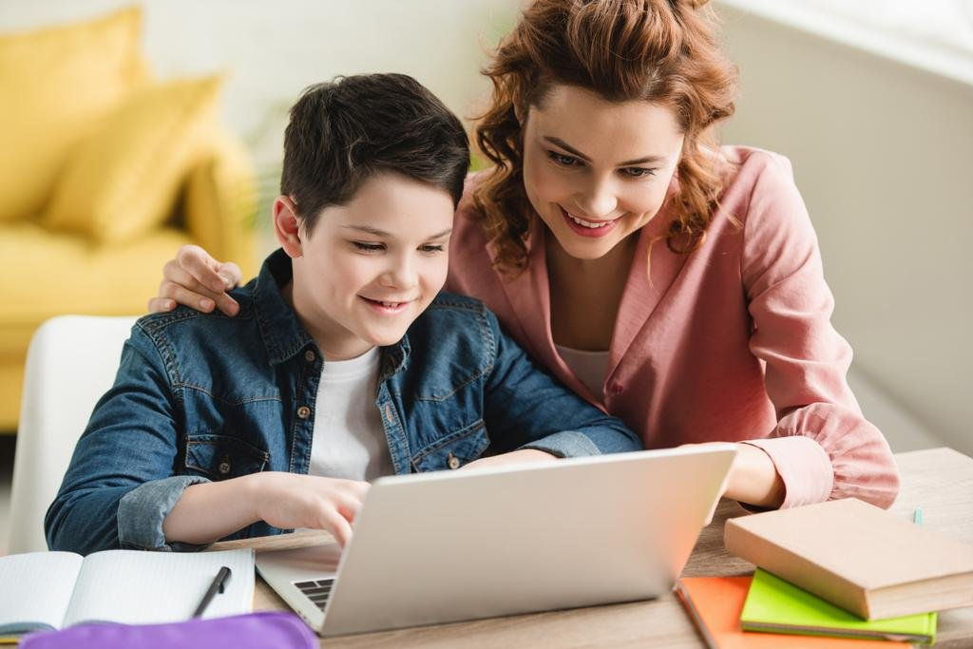

Но если ребенок использует гаджет не нормировано и бесконтрольно, то это может привести к ряду негативных последствий.
1.3. Негативное влияние гаджетов
Изначально гаджеты и интернет технологии были созданы с целью облегчить, и даже улучшить нашу жизнь, экономить время, но учёные бьют тревогу. Всё больше людей становятся подвержены техническому прогрессу, что делает их гаджет-зависимыми. Гаджет-зависимость представляет собой особо опасную форму психической и психологической зависимости. Это происходит потому, что люди не всегда могут осознано относиться к использованию гаджетов и грамотно использовать все достижения науки и техники, чтобы они приносили пользу.
Если раньше родители переживали, когда ребёнок сутками пропадает на улице, то сегодня всё наоборот — переживать стоит тогда, когда ребёнок не выходит из дома.
Раньше … | Сегодня …
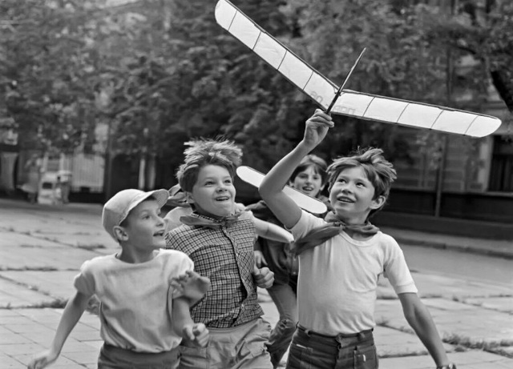 | 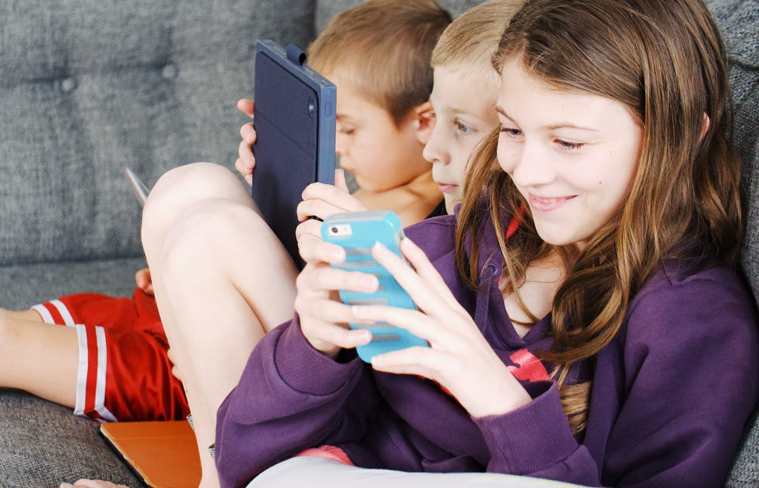

Основными симптомами гаджет-зависимости являются:
- хорошее самочувствие или состояние эйфории при использовании прибора;
- невозможность оторваться от прибора или от покупки новой «игрушки»;
- ощущение пустоты и депрессии без прибора или регулярного обновления гаджетов;
- пренебрежение семьёй и друзьями;
- проблемы с работой или учёбой.
В России 85% людей психологически зависят от гаджетов. Ученые подтверждают, что постоянное пользование гаджетов может привести к разным нарушениям здоровья и ряду заболеваний.
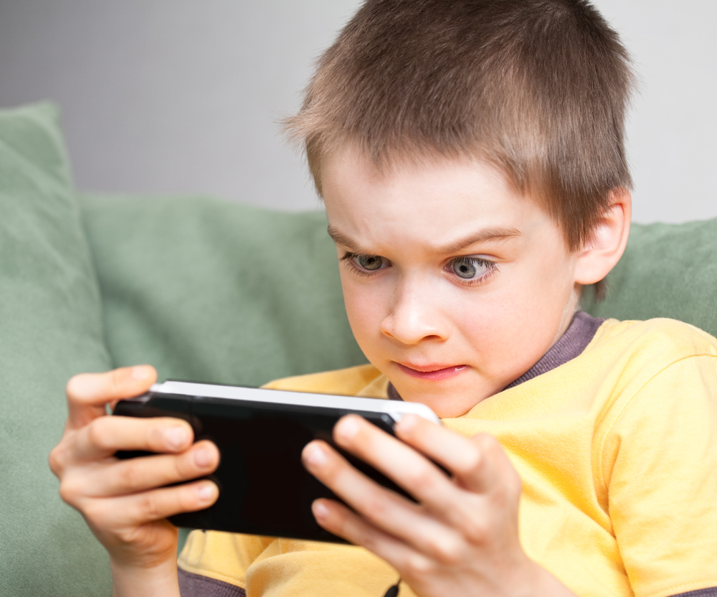
Нарушение мелкой моторики.
Повреждение связок запястья.
Нарушение кровообращения в шейном отделе.
Нарушение речи и пищевых привычек.
Нарушение физического развития.
Нарушение зрения.
Нарушение сна, поведения, внимания, социальных навыков, гипервозбудимость.
Искривление позвоночника.
Самое отрицательное влияние гаджетов на детей состоит в том, что они не способствуют их интеллектуальному развитию. Телефоны и ноутбуки негативно влияют на развитие ребёнка. У ребёнка не развивается воображение, образное мышление, фантазия, логика, концентрация внимания. Игры в гаджеты не требует умственного напряжения. Как следствие – малыш ничему не учится.
Кроме этого, у ребёнка могут возникнуть проблемы с общением. Часто, особенно среди детей подросткового возраста, личное общение заменяется виртуальным, живые эмоции и мимика - смайликами и стикерами. Ребёнок не учится высказывать своё мнение, делиться переживаниями, разделять чью-то боль. Из-за гаджетов пропадают социальные навыки, которые так необходимы ребенку в будущем. К тому же общение в социальных сетях не дает возможности увидеть подлинную реакцию собеседника. Это значит, что ребёнок забывает подумать о последствиях своих слов и действий.
Длительное общение с гаджетами отрицательно влияет на здоровье детей. У ребёнка портится зрение. Из-за длительного вглядывания на экран может возникнуть близорукость, а из-за напряжения глаз – их сухость. Это может привести к воспалению и инфекции.
Так как ребёнок долго находится в одной позе, у него возникают проблемы с осанкой, позвоночник может искривиться.
Из-за того, что ребёнок долго держит телефон в руках и делает при этом однообразные движения пальцами, у него могут появиться патологии кистей. Также возможно нарушится координация между сигналами мозга и движениями рук.
Играясь с гаджетами, дети постоянно сидят на одном месте. Им не хватает двигательной активности. Из-за этого появляется лишний вес и даже ожирение.
Гаджеты также оказывают негативное воздействие на психику ребёнка. Чтобы полноценно развиваться, ребёнку нужно постоянно контактировать с окружающим миром. Такой контакт включает в себя общение со сверстниками и родителями, развивающие игры, исследование дома и природы, поиск новых звуков. Благодаря этим действиям ребёнок получает эмоциональные впечатления, потому что каждое движение он пропускает через себя. Он обдумывает каждую полученную информацию и сохраняет её в своем сознании.
А вот различные гаджеты предоставляют детям лишь изображение, которое не может «поговорить» с ними. Конечно, развивающие мультфильмы и детские передачи дают малышу полезную информацию, но они не реагируют на конкретного ребёнка, не вызывают у него какого-то действия, а просто гипнотизируют разноцветными образами.
Кроме того, до определенного возраста детей привлекают лишь яркие изображения, которые быстро сменяют друг друга. Малыши не способны усваивать сюжет, воспринимать характеры героев и оценивать их поступки. С таким же успехом можно посадить ребёнка перед стиральной машиной, и он с упоением будет рассматривать крутящийся барабан.
К тому же зависимость от гаджетов возникает очень быстро. Попытки родителей отвлечь от экрана малыша заканчиваются плачем и скандалами, ведь отказаться от того, что приносит удовольствие, очень сложно.
«Ребенок сидит часами в интернете только в том случае, если в реальной жизни нет чего-то более интересного и увлекательного для него. Если ребенок видит папу, который выходные дни проводит на диване у телевизора, или же маму, все свободное время зависающую в Инстаграмме или чатах, то у ребенка нет иных вариантов, как тоже уткнуться в гаджет и «жить» там. Ни для кого не секрет, что родители зачастую сами суют гаджет ребенку, чтобы он не отвлекал от разговоров с подругами, от накопившихся домашних дел, от просмотра матча или сериала и так далее. И вот в этом кроется самая большая трагедия.», — говорит доктор Комаровский Евгений Олегович, детский врач, кандидат медицинских наук, автор популярных книг и телепрограмм, посвященных здоровью детей. (https://www.kp.kz/daily/27049.3/4114396/)
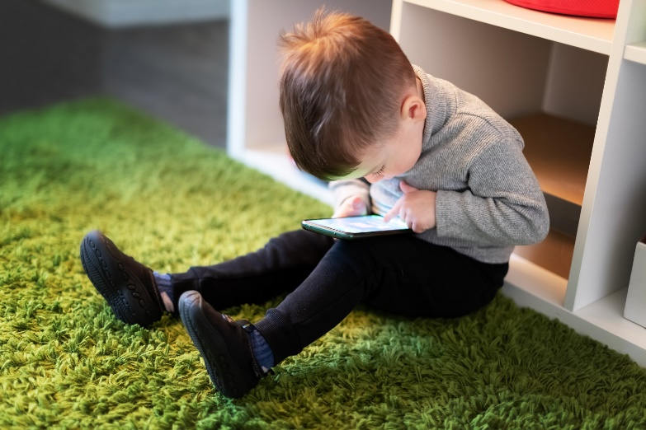

- ПРАКТИЧЕСКАЯ ЧАСТЬ
  - Анкетирование с целью выявления «гаджет-зависимости».
Для того, чтобы проверить мою гипотезу мы решили провести анкетирование среди детей 8-9 лет с целью определить является ли юное поколение гаджет-зависимыми, как они используют гаджеты и понимают ли последствия влияния гаджетов на здоровье человека.
В анкетировании участвовали 31 человек. Стоит отметить, что не все ответили в полном объеме на все вопросы.
Анкетирование проводилось в онлайн-формате, анонимно. В специальном приложении была создана анкета, ссылка на которую была направлена в мессенджерах родителям друзей, знакомых и одноклассников. На все вопросы отвечали сами дети.
В таблице №1 представлены результаты анкетирования по каждому вопросу. В Приложении №1 представлены фотографии отправленной ссылки на анкету и результаты из специального приложения.
Согласно полученным данным мы видим, что у каждого ребенка имеется 1 и более гаджетов, которые они чаще всего используют в развлекательных целях, нежели для поиска учебной и познавательной информации и чтения книг.
Более половины опрошенных уделяют гаджетам до 2-х и более часов ежедневно и почти половина опрошенных (47%) признались, что считают себя зависимыми от гаджетов.
48% детей проводят на свежем воздухе менее 1 часа и скорее всего это дорога в школу, секции и домой. То есть дети не проводят достаточное количество времени на улице и не используют это время полноценно для общения с друзьями вживую, развития и игр.
Всего 37% детей считают свой режим дня правильным, способствующим сохранению здоровья, 13% детей не считают свой режим дня правильным и 47% вообще не задумываются о правильности режима дня и способствует ли он сохранению здоровья.
Стоит отметить и положительный момент, что помимо увлечения гаджетами, все дети имеют хобби и увлечения, некоторые даже более одного. Также 77% опрошенных не считаю гаджет своим главным устройством в жизни.
Исходя из результатов тестирования можно сделать вывод о том, что большинство опрошенных детей имеют зависимость от гаджетов, используют их чаще всего в развлекательных целях и не осознают вред или пользу приносят им гаджеты.
Таблица №1 Результаты тестирования
Вопросы | Варианты ответов | % | человек | Всего ответило человек
1. Какие гаджеты у Вас есть? | а) телефон | 94% | 29 | 31
 | б) компьютер (ноутбук) | 74% | 23
 | в) планшет | 45% | 14
 | г) ваш вариант ответа | 6% | 2
2. Как Вы используете гаджеты? | а) для разговоров и сообщений | 81% | 25 | 31
 | б) для игр и развлечений | 77% | 24
 | в) для общения в соцсетях | 42% | 13
 | г) для селфи, фотографий, видео | 52% | 16
 | д) для просмотра фильмов/мультиков | 61% | 19
 | е) для чтения книг | 32% | 10
 | ж) для поиска учебной и познавательной информации | 55% | 17
 | д) ваш вариант (слушать музыку и т.д.) | 10% | 3
3. Сколько времени ежедневно вы проводите на свежем воздухе / гуляете? | а) меньше 1 часа | 48% | 15 | 31
 | б) 1 – 2 часа | 42% | 13
 | в) более 2-х часов | 10% | 3
4. Сколько времени вы проводите с гаджетами в течение дня? | а) меньше 1 часа | 43% | 13 | 30
 | б) 1 – 2 часа | 33% | 10
 | в) более 2-х часов | 23% | 7
5. Какие хобби /увлечения у вас есть, для которых не нужны гаджеты? (В какие секции / кружки вы ходите? Какие есть домашние увлечения?) | а) нет никаких хобби/увлечений | 0% | 0 | 29
 | б) занимаюсь спортом | 66% | 19
 | в) занимаюсь танцами | 31% | 9
 | г) занимаюсь музыкой | 28% | 8
 | д) занимаюсь рисованием | 28% | 8
6. Считаете ли свой режим дня правильным, способствующим сохранению здоровья? | а) да | 37% | 11 | 30
 | б) нет | 13% | 4
 | в) не задумывался | 47% | 14
 | г) ваш вариант ответа _________________ | 3% | 1
7. Бывают ли у Вас следующие состояния: | а) головные боли | 30% | 9 | 30
 | б) сонливость / усталость | 43% | 13
 | в) беспричинная тревога | 17% | 5
 | г) апатия | 10% | 3
 | д) внезапная агрессивность | 17% | 5
 | е) нежелание идти в школу | 43% | 13
 | ж) нежелание общаться с друзьями, родителями, | 17% | 5
 | з) ваш вариант ответа, ничего | 3% | 1
8. Считаете ли Вы, что у Вас есть зависимость от гаджетов? | а) Да | 47% | 14 | 30
 | б) Нет | 53% | 16
9. Гаджеты - это главные устройства в моей жизни. Я не представляю существование без них. | а) Да | 23% | 7 | 30
 | б) Нет | 77% | 23
10. Я провожу со своими гаджетами много времени. Гораздо больше, чем уделяю другим занятиям. | а) Да | 18% | 5 | 28
 | б) Нет | 82% | 23
11. Я конфликтую с близкими людьми, потому что много времени уделяю своему гаджету. | а) Да | 18% | 5 | 28
 | б) Нет | 82% | 23
12. Мой гаджет способен поднять мне настроение. Когда он рядом, мне спокойнее. | а) Да | 69% | 20 | 29
 | б) Нет | 31% | 9
13. Если я не могу пользоваться гаджетом, я начинаю нервничать. | а) Да | 23% | 7 | 30
 | б) Нет | 77% | 23
14. Мне постоянно хочется использовать свой гаджет, при каждом удобном случае я беру его. | а) Да | 60% | 18 | 30
 | б) Нет | 40% | 12
15. Я часто откладываю важные дела, чтобы заняться чем-то не очень полезным в гаджете. | а) Да | 40% | 12 | 30
 | б) Нет | 60% | 18

- ЗАКЛЮЧЕНИЕ
Во время выполнения моей исследовательской работы я узнала, что такое «гаджет-зависимость» и какие симптомы свойственны ей. Определила положительное и негативное влияние на здоровье человека. Далее я провела анкетирование детей в возрасте 8-9 лет с целью выявления зависимости от гаджетов и в работе пришла к выводу, подтверждающему мою гипотезу.
Действительно, в современном мире почти невозможно отказаться от современных технических устройств, которые значительно упрощают нам жизнь и во многом помогают. Невозможно запретить пользоваться мобильными телефонами или другими гаджетами, так как они стали неотъемлемой частью жизни человека. Важно научится понимать, что гаджеты несут в себе не только пользу, но и при излишнем увлечении ими, гаджеты могут нанести непоправимый вред здоровью человека.
В результате работы я пришла к выводу, что дети активно пользуются гаджетами и половина из них признает свою «гаджет-зависимость». Чаще всего гаджеты используются в развлекательных целях, нежели для получения учебной и познавательной информации. При этом большинство детей ежедневно проводят с гаджетами до 2-х и более часов в день. Это, безусловно, может негативно влиять на их здоровье, т.к. больше половины детей сами не считают свой режим дня правильным и способствующим сохранению здоровья.
Мы разработали памятку, которая будет помогать правильно и с пользой проводить время с гаджетами и формировать ответственность за свое здоровье.
В заключении я хочу сказать, что поставленная мною цель достигнута. Надеюсь, что данная работа поможет людям узнать к чему может привести чрезмерное времяпрепровождение с гаджетами, как это может отразиться на их здоровье и научит ответственно подходить к вопросу использования гаджетов, чтобы извлекать из них только пользу и минимизировать наносимый вред.

Список литературы
- https://amakids.ru/about_us/blog/hobbi/vliyanie-sovremennyh-gadzhetov-na-zhizn-rebenka/
- https://moluch.ru/young/archive/32/1918/
- http://laetitia.ru/index.php/rekomendatsii-spetsialistov/312-polza-i-vred-gadzhetov
- https://komarovskiy.net/lib/deti-i-gadzhety-sovety-pediatrov.html
- https://tvorcheskie-proekty.ru/node/2792
- https://www.profvest.com/2019/06/istoriya-telefonov-kak-poyavilsya-pervyy-telefon.html

Приложение №1
Фотографии с ссылкой на тест и результаты тестирования на определение гаджет-зависимости

Приложение №2
Памятка с рекомендациями по использованию гаджетов
в целях сохранения здоровья
- Составьте четкий распорядок дня, отведите гаджетам конкретное время и цель. Соблюдайте распорядок, чтобы не навредить здоровью.
- При работе с гаджетами каждые 20 минут делайте перерыв. В перерыве делайте гимнастику для тела и для глаз.
- При занятиях с гаджетами уделяйте внимание правильной, ровной посадке и хорошему освещению помещения. Компьютер должен находиться на расстоянии 50-60 см от глаз и немного ниже уровня глаз.
- Говорите по телефону не более 10 минут в день и носите телефон в чехле в отдельном кармане рюкзака, т.к. от него исходит вредное излучение.
- Не прислоняйте телефон близко к уху, когда ждете соединение. Включите громкую связь и дождитесь ответа.
- Во время разговора старайтесь слушать то левым, то правым ухом.
- На улице телефон использовать безопаснее, чем в закрытом помещении.
- Слушайте музыку через наушники не более 10-15 минут в день.
- Во время сна не держите телефон под подушкой или в руках.
- Контролируйте уровень заряда аккумулятора. При слабой зарядке уровень излучения сотового телефона возрастает.
- Не оставляйте включенной функцию Bleutooth более 5-ти минут.
- Родителям контролировать приобретение ребенком компьютерных дисков с играми, чтобы они не причиняли вреда детскому здоровью и психике.
- Родителям контролировать какие именно интернет-сайты посещает ребенок.
- Проводите на свежем воздухе до 2-х и более часов в день.
- Чаще общайтесь со своими друзьями и родными вживую, а не по гаджетам.
- Занимайтесь спортом и разными хобби. Вовлекайте своих друзей в занятия, ведь так гораздо интереснее проводить время с пользой для здоровья и поддержания крепких дружеских отношений!

